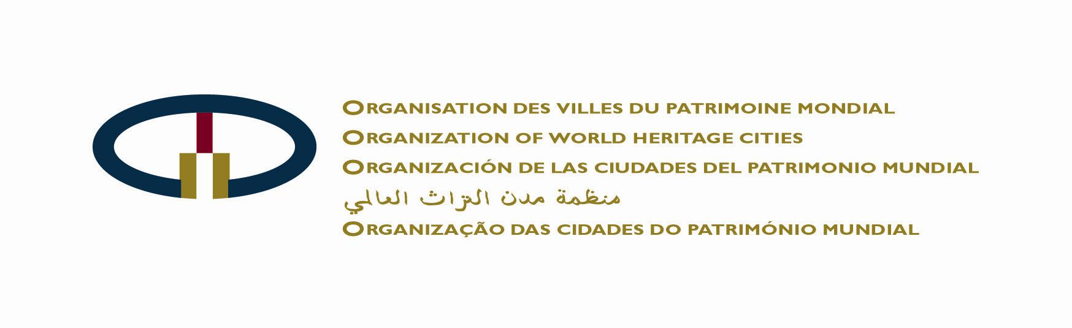
Taller Camino a Oaxaca – Documento oficial

1. descripCIÓn dEL PROYECTO

El taller Camino a Oaxaca, que tendrá lugar los días 4, 5 y 6 de junio de 2013 en la Ciudad de Córdoba (España), tendrá como tema la gestión del patrimonio ligada al desarrollo sostenible. Dicho taller permitirá que los miembros de la OCPM compartan su pericia e intercambien información sobre este tema que corresponde directamente con el del XII Congreso Mundial de la OCPM, que se celebrará en Oaxaca (México) del 19 al 22 de noviembre de 2013. Precederá, pues, al próximo Congreso Mundial de la OCPM y contribuirá a la preparación del mismo.

Con la organización de este taller, la OCPM apunta también a ir más allá en la Contribución de Sintra sobre las Ciudades del Patrimonio Mundial y los cambios climáticos, adoptada durante la Asamblea General de la OCPM que tuvo lugar en Sintra (Portugal) en noviembre de 2011. Recordemos que dicha Contribución expresaba el deseo de las ciudades miembros de la OCPM de:
Reunir experiencias mediante:
- Estudios de casos y otras experiencias sobre las respuestas a los cambios climáticos que se integrarán en una base de datos.

Capitalizar la pericia:
- creando lugares de intercambio para presentar las buenas prácticas y discutir sobre las mismas con motivo de conferencias y reuniones;
- ofreciendo talleres de formación para los profesionales de las ciudades, con miras a enriquecer la pericia sobre las medidas de adaptación para el patrimonio urbano.

2. modaliDAdes de participación

Tan sólo las ciudades miembros en regla de la OCPM podrán participar en el taller Camino a Oaxaca. Para ello, las ciudades deberán presentar un proyecto ya realizado desde hace menos de 2 años o en vías realización sobre el tema de la gestión del patrimonio ligada al desarrollo sostenible, llenando el formulario de convocatoria de proyectos enviada en octubre de 2012, esto es, después de la reunión del Consejo de Administración de la OCPM, en Ejmiatsin (Armenia).

Se ha creado un comité científico a fin de evaluar las convocatorias de proyectos debidamente llenadas. Los miembros del comité científico que evalúen los proyectos recibidos son:

- Un representante de la Universidad Laval, de Quebec (Canadá);
- Un representante de la Universidad Autónoma Benito Juárez de Oaxaca, de la Facultad de Arquitectura “5 de mayo” (México);
- Un representante del Ayuntamiento de Oaxaca;
- Un representante del Instituto de Conservación Getty;
- Un representante del Centro del Patrimonio Mundial de la UNESCO;
- Y, por último, el Sr. Denis Ricard, Secretario General de la OCPM.

Los proyectos que se acepten deberán cumplir los siguientes criterios de selección:

- El carácter innovador del proyecto;
- La universalidad del proyecto;
- El impacto del proyecto sobre el patrimonio de la ciudad;
- El impacto del proyecto sobre los cuatro pilares del desarrollo sostenible: sociedad, economía, medio ambiente y cultura;
- La contribución de los ciudadanos en la realización del proyecto;
- La pertinencia del proyecto.

Las ciudades miembros en regla de la OCPM que hayan sido seleccionadas para presentar su proyecto en el taller serán los invitados de la OCPM. Así pues, la OCPM sufragará los gastos de transporte, alojamiento y manutención de una sola persona por ciudad, quien tendrá el mandato de presentar el proyecto elegido por el comité científico. En total, la OCPM espera reunir para dicho taller entre 15 y 20 participantes provenientes de otras tantas ciudades miembros en regla de la Organización.

3. difusiÓn de LAs prEsentaCionEs Y LAZO CON EL XII CongrEsO mUndial de lA OCPM

Al final, el intercambio de conocimientos ligados al desarrollo sostenible y al patrimonio será beneficioso para muchos más que los miembros en regla de la OCPM. Se pondrá en línea en el sitio Web de la OCPM una base de datos en la que estarán reunidos todos los proyectos presentados en el marco del taller Camino a Oaxaca. Se difundirán los proyectos en forma de cápsulas video rodadas durante el taller. Asimismo, los formularios de proyectos seleccionados serán traducidos a los tres idiomas de trabajo de la OCPM: francés, inglés y español.

Por último, cuatro proyectos presentados en el marco del taller Camino a Oaxaca se pondrán de relieve durante el XII Congreso Mundial de la OCPM. En efecto, la tarea del comité científico consistirá en seleccionar cuatro proyectos a partir de las presentaciones que se hayan realizado durante este taller. Así pues, cuatro proyectos seleccionados en el marco del taller Camino a Oaxaca servirán para alimentar los cuatro aspectos temáticos del Congreso Mundial de Oaxaca (un proyecto por aspecto): las zonas urbanas - la ciudad y el territorio, la cultura, la sociedad y el medio ambiente. La elección de estos cuatro proyectos se llevará a cabo a partir de los criterios de selección arriba mencionados. Los proyectos elegidos beneficiarán de una vitrina excepcional durante el Congreso Mundial de Oaxaca, en el que estarán presentes centenares de personas provenientes de todas las partes del mundo.

4. CALENDARIO

- Agosto de 2012: lanzamiento de la convocatoria para la ciudad anfitriona del taller Camino a Oaxaca;
- Lunes, 1 de octubre de 2012: fecha límite para presentar las ofertas de ciudades deseosas de ser anfitrionas del taller Camino a Oaxaca;
- Miércoles, 10 de octubre de 2012: Comunicación de la ciudad anfitriona y las fechas precisas del taller Camino a Oaxaca, así como lanzamiento de la convocatoria de proyectos;
- Octubre-noviembre de 2012: Recordatorios de la convocatoria de proyectos;
- Lunes, 10 de diciembre de 2012: Entrega de las propuestas de proyectos;
- Del 10 de diciembre de 2012 al 18 de enero de 2013: Traducción de las propuestas de proyectos;
- Del 21 de enero al 1 de marzo de 2013: Evaluación de los proyectos y deliberación del comité científico;
- 4 de marzo de 2013: anuncio y trámites con las ciudades seleccionadas;
- Marzo-abril de 2013: organización (billetes de avión, hotel, etc.);
- Junio de 2013: Taller Camino a Oaxaca;
- Junio-julio-agosto de 2013: Segunda evaluación de los proyectos y deliberación del comité científico para determinar los cuatro proyectos que se presentarán en el marco del Congreso Mundial de la OCPM;
- Septiembre de 2013: Anuncio de los cuatro grandes proyectos ganadores que se presentarán en el marco del Congreso Mundial de la OCPM de Oaxaca;
- Del 19 al 22 de noviembre de 2013: XII Congreso Mundial de la OCPM en Oaxaca 2013.

